北京工业大学
2017-2018学年 第2学期
信息学部软件学院

课程名称： | 面向对象程序设计（C++）课程设计
报告性质： | □作业报告 █实验报告
学号： | 17080224 | 姓名： | 孟宁宁
任课教师： | 宿浩茹 | 课程性质： | 实践环节必修课
学分： | 2 | 学时： | 30
班级： | 802 | 成绩：
小组成员： | 无
教师评语：

2018年 3 月 23 日

报告题目：实验2 C++简单程序设计练习

一.实验目的
- 进一步熟悉Visual C++ 6.0 的集成开发环境.
- 进一步熟悉使用Visual C ++ 6 . 0 编辑、编译、连接和运行C++ 多文件程序的方法.
- 了解C++ 在非面向对象方面对C 功能的扩充与增强。
二.实验内容
（参考实验指导书中题目）
- 编辑、编译、连接和运行以下的C++ 多文件程序.
//file1.cpp
#include<iostream>
using namespace std;
int add(int a,int b);
int main()
{
int x,y,sum;
cout<<"Enter two numbers:"<<endl;
cin>>x;
cin>>y;
sum=add(x,y);
cout<<"The sum is:"<<sum<<endl;
return 0;
}
//file2.cpp
int add(int a,int b)
{
int c;
c=a+b;
return c;
}
- 输入以下程序，进行编译，如果有错误，请修改程序， 直到没有错误，然后进行连接和
运行，并分析运行结果.
//test2_2_1.cpp
#include<iostream>
using namespace std;
void fun(int,int&);
int main()
{
int x,y;
fun(3,x);
fun(4,y);
cout<<"x+y="<<x+y<<endl;
return 0;
}
void fun(int m,int &n)
{
n=m*5;
}
3. 编写一个程序，用来分别求2 个整数、3 个整数、2 个双精度数和3 个双精度数的最
大值。要求使用重载函数来完成。
4. 编写一个程序，任意从键盘输入两个字符， 能将它们按由大到小的顺序输出. 要求
程序中有一个交换两个字符的函数， 其形参是变量的引用。
5. 编写一个程序，对一个整型数组的元素求和，结果使用全局变量sum 存储，另外对
数组元素中的奇数求和，结果使用局部变量sum 存储，在主程序将两个结果输出. 本题要
求体会和理解作用域运算符的概念与基本使用方法.
6 . 编写一个程序，声明一个双精度型指针变量，使用运算符new 动态分配一个double
型存储区，将首地址赋给该指针变量，并输入一个数到该存储区中. 计算以该数为半径的圆
的面积， 并在屏幕上显示出来，最后使用运算符delete 释放该空间.
三.程序设计
考虑思路和C语言基本类似，主要注重对知识的运用.
四.运行结果

1.
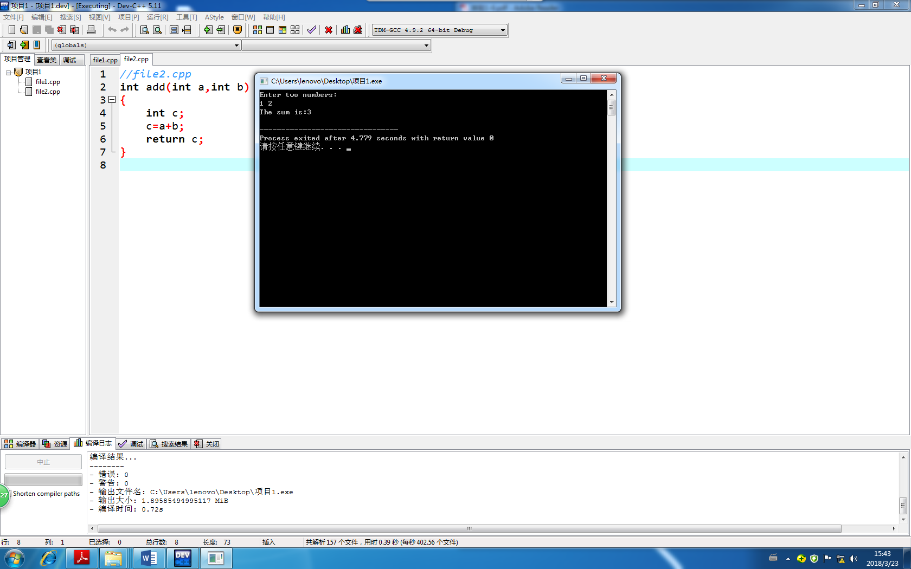
2.
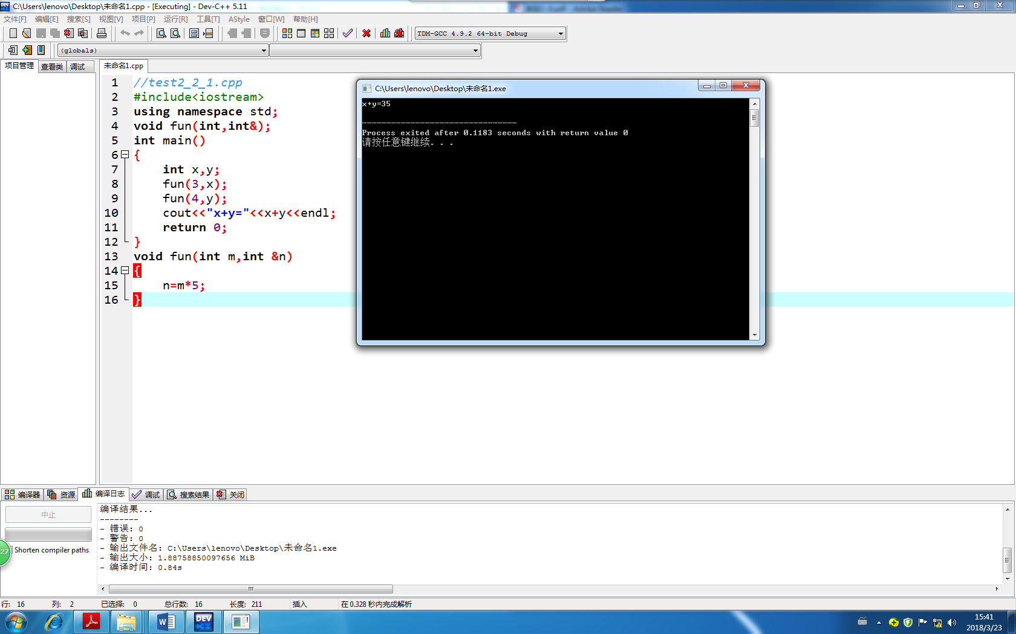
3.
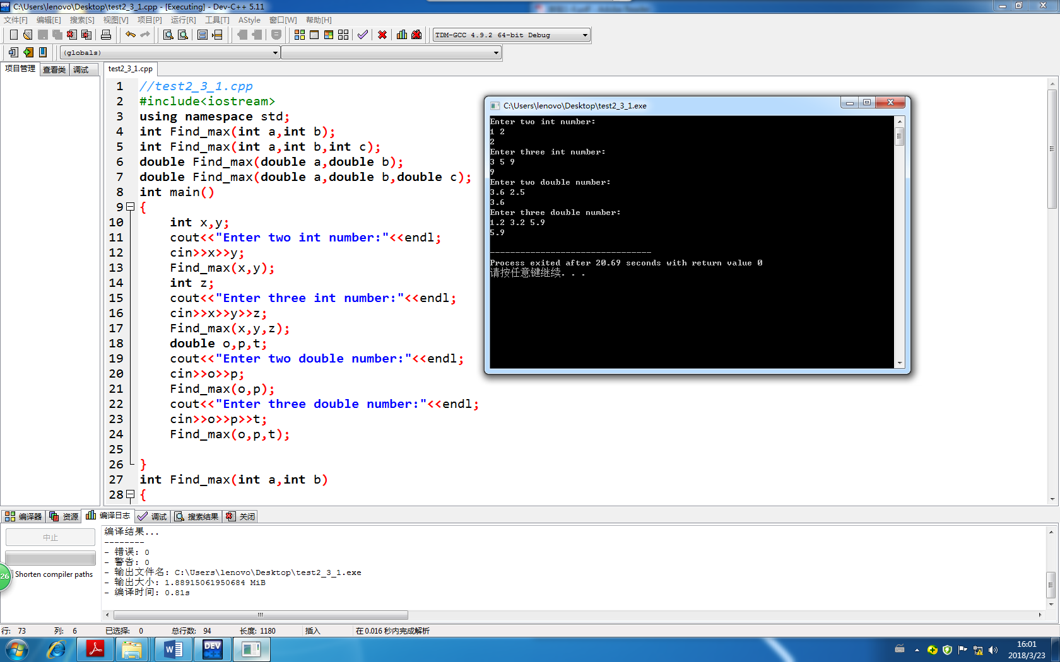
4.
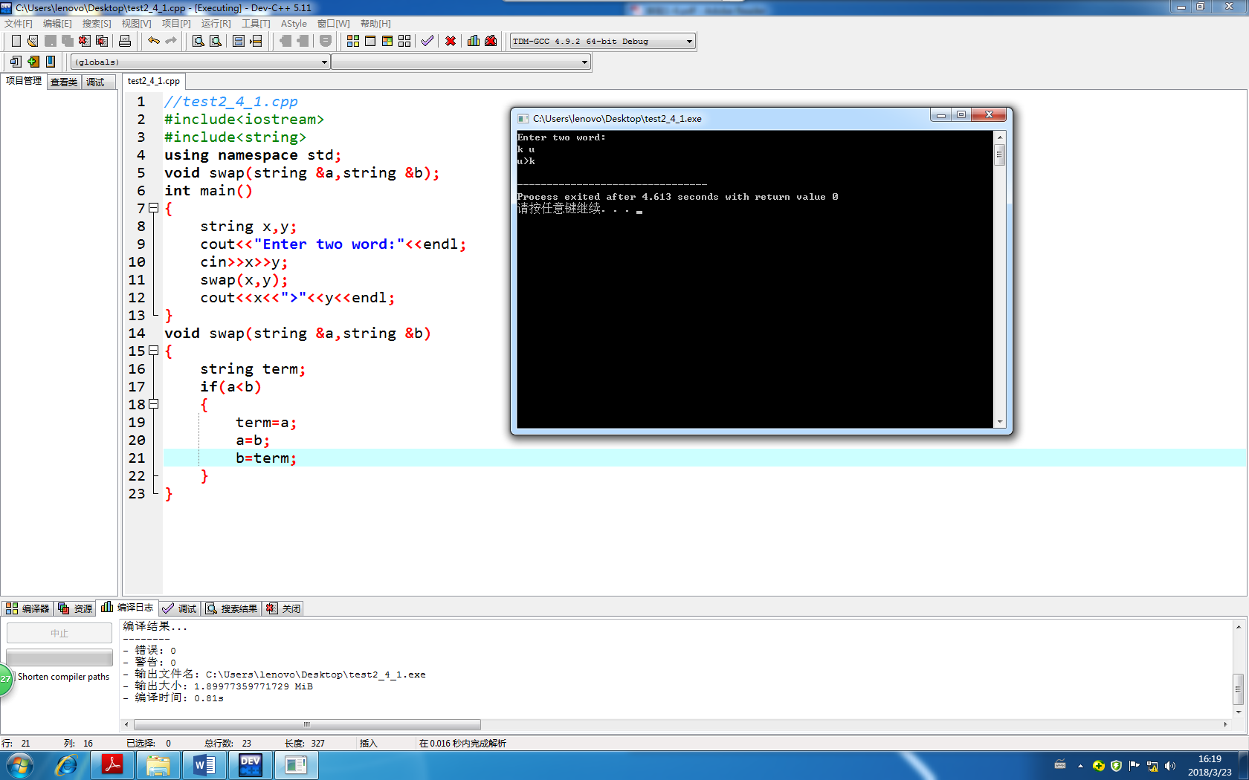
5.
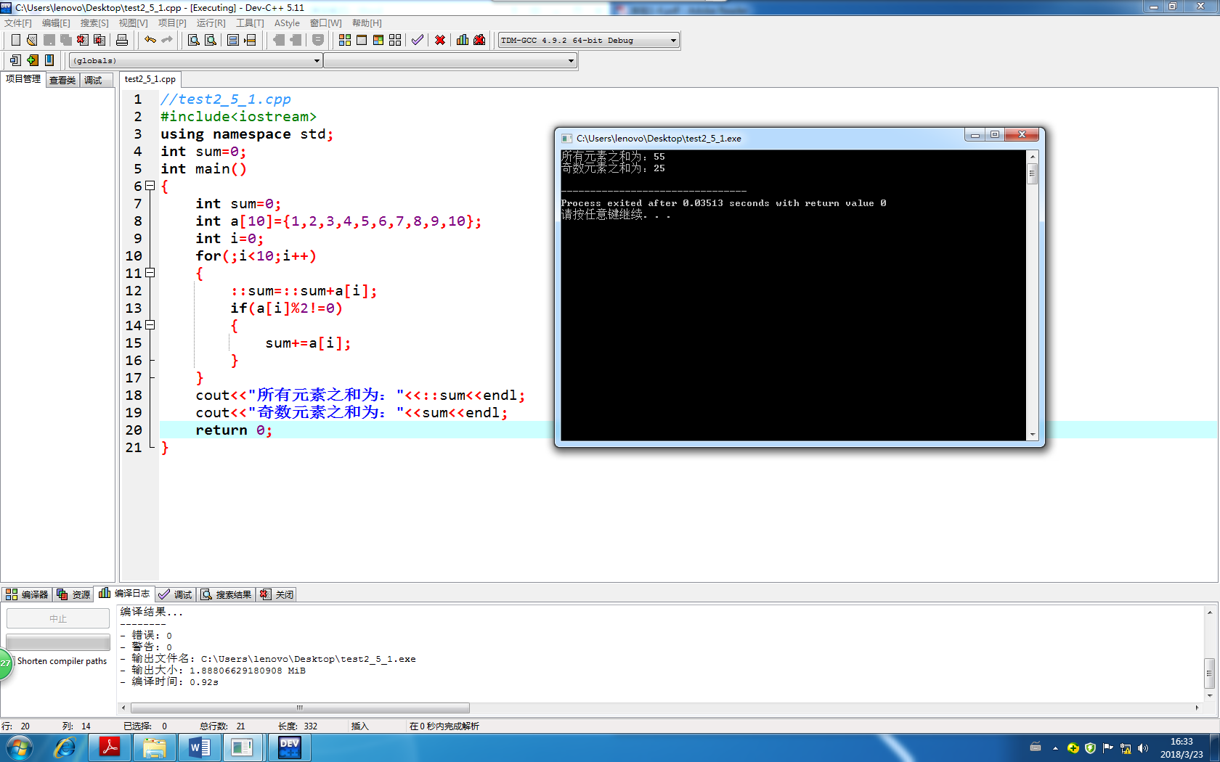
6.
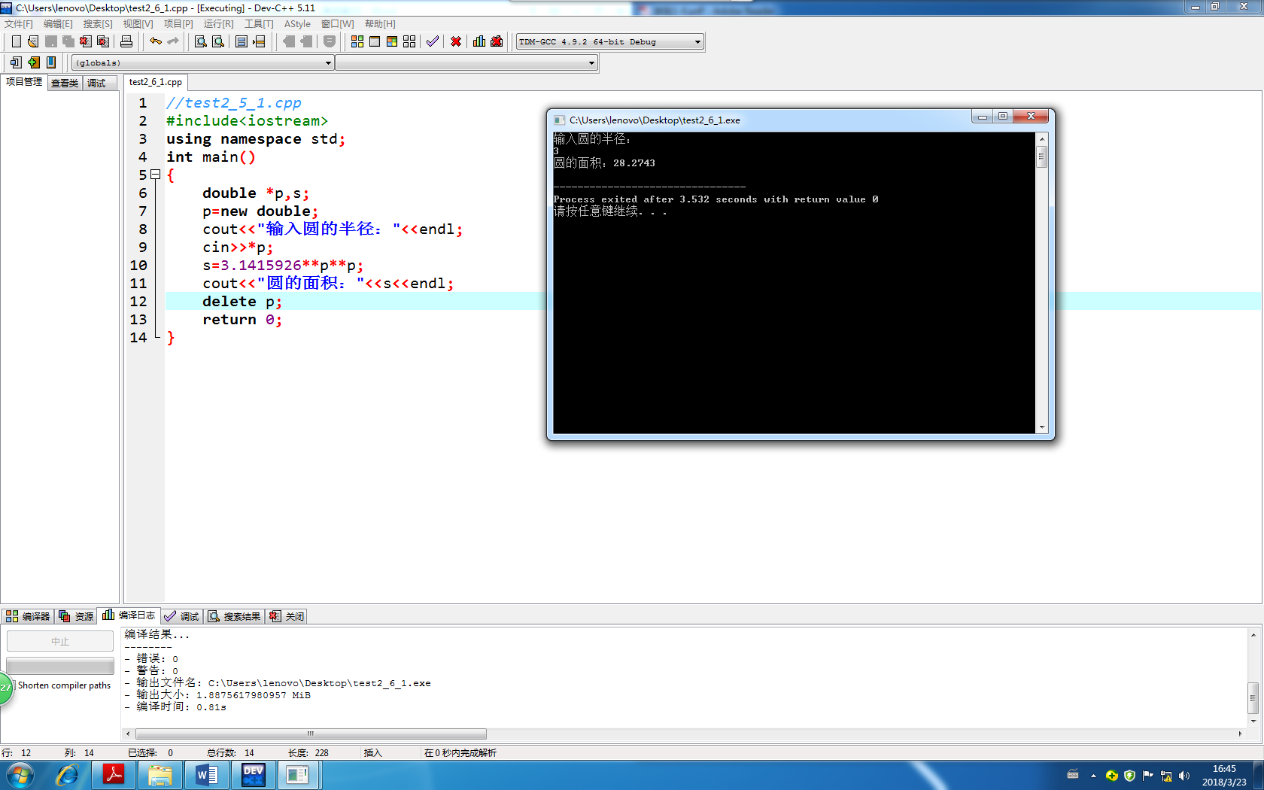
五.实验体会
对函数的重载，作用域运算符和运算符new等有了初步的运用体验，对c++的编程方法有了更进一步的了解.

